MAKALAH
Analisis Desain Informasi



Dosen Pengampuh:
Budi Hartono, ST

Disusun Oleh:
Nurhayati TIF211001
Khaeratun TIF211004
Rasti Aprianingsih TIF211010

Prodi Teknik Informatika
Fakultas Teknik
Universitas Cordova
2023

A. Aplikasi-aplikasi Khusus Sistem Informasi
1. Peran-peran Aplikasi Sistem Informasi untuk Pengelolaan Organisasi
- Information Reporting System (IMS)
Informatic Management System dapat menghasilkan informasi yang akurat, tepat waktu serta terorganisir. Informasi tersebut dapat digunakan manajer atau pengguna IMS yang lain untuk membuat keputusan, memecahkan masalah, mengawasi kegiatan serta melacak suatu tugas. Informasi tersebut seperti tentang perhitungan harga suatu barang, informasi keuangan, informasi pemasaran, dan lain-lain.TPS (Transaction processing system)
- TPS atau Transaction Processing System merupakan suatu aplikasi sistem
informasi dimana dibuat untuk bertujuan mengembangkan proses data terutama dalam jumlah yang besar atau pun banyak. kebanyakan orang menggunakan aplikasi ini untuk merekap gaji dan merekap absensi pegawainya. Aplikasi ini juga mempunyai fungsi untuk organisasi, yaitu bisa melakukan interaksi secara eksternal. Untuk proses dari aplikasi ini sendiri dapat meliputi beberapa hal, mulai dari pengurutan data sampai pembaharuan data. Selain itu aplikasi TPS juga mempunyai output yang baik seperti pembuatan laporan yang detail hingga adanya daftar lengkap dan ringkasan pada laporan tersebut di aplikasinya.
- OAS (Office Auotomation System)
OAS atau disebut juga Office Automation System merupakan suatu sistem aplikasi yang memiliki manfaat untuk membantu proses dalam hal menyimpan data serta informasi komunikasi dalam bentuk elektronik di kantor. Contohnya saja OAS digunakan untuk menyimpan suatu komunikasi antara satu departemen pada sebuah perusahaan, caranya yaitu melakukan integrasi server pada setiap user komputer yang dimiliki perusahaan. Semua data informasi serta dokumen disimpan pada server dimana bisa membantu untuk mempermudah dalam hal mengakses dan melihat isi dari dokumen itu sendiri namun tetap menggunakan jaringan LAN.
- KWS (Knowledge Work System)
KWS merupakan suatu aplikasi yang mempunyai sistem yang dapat mengintegrasi suatu pengetahuan yang baru pada sebuah lembaga atau pun organisasi. KWS atau Knowledge Work System nantinya bisa dan mampu untuk mendukung pekerja professional mulai dari engineer, scientist hingga dokter dalam hal membantu mencipta dan menemukan pengetahuan dengan inovasi yang baru dan memberikan kontribusi lebih terhadap lembaga yang relevan terhadap hal yang ditemukannya. Arfadia sendiri menyediakan salah satu jenis aplikasi ini yang nantinya bisa membantu pelayanan terhadap lembaga yang membutuhkan nantinya, tentunya dengan standar aplikasi yang sangat baik dan sangat mendukung kinerja.
- SIM (Sistem Informasi Manajemen) dan DSS (Decision Support Systems)
Sistem Informasi Manajemen atau SIM adalah sistem perencanaan bagian dari pengendalian internal suatu bisnis yang meliputi pemanfaatan manusia, dokumen, teknologi, dan prosedur oleh akuntansi manajemen untuk memecahkan masalah bisnis seperti biaya produk, layanan, atau suatu strategi bisnis. Sistem informasi manajemen dibedakan dengan sistem informasi biasa karena SIM digunakan untuk menganalisis sistem informasi lain yang diterapkan pada aktivitas operasional organisasi.
Secara akademis, istilah ini umumnya digunakan untuk merujuk pada kelompok metode manajemen informasi yang bertalian dengan otomasi atau dukungan terhadap pengambilan keputusan manusia, misalnya sistem pendukung keputusan, sistem pakar, dan sistem informasi eksekutif. Aplikasi ini juga memberikan dampak positif serta kepuasan terhadap pengguna itu sendiri, karena dengan aplikasi ini segalanya bisa dilakukan dengan lebih efisien.
B. Pengembangan Sistem Informasi
1. Siklus Pengembangan Sistem Informasi
Siklus hidup pengembangan sistem dapat didefinisikan sebagai serangkaian aktivitas yang dilaksanakan oleh professional dan pemakai sistem informasi untuk mengembangkan dan mengimplementasikan sistem informasi. Siklus hidup pengembangan sistem informasi saat ini terbagi atas enam tahap yaitu:
- Perencanaan Sistem
Pada tahapan ini dibentuk struktur kerja strategis yang luas, pandangan sistem informasi baru yang jelas akan memenuhi kebutuhan-kebutuhan pemakai informasi, proyek sistem dievaluasi dan dipisahkan berdasarkan prioritasnya. Proyek dengan prioritas tertinggi akan dipilih untuk pengembangan, sumber daya baru direncanakan, dan disediakan untuk mendukung pengembangan sistem. Pada tahap ini direncanakan dari aspek teknis (sarana prasarana yang dipergunakan untuk mengembangkan sistem), aspek ekonomi (anggaran yang dibutuhkan untuk mengembangkan sistem), dan aspek sumber daya manusia (siapa yang akan mengembangkan, manajemen puncak, analis, dan programmer, dan siapa sasaran dari sistem yang dikembangkan).
- Analisis Sistem
Pada tahapan ini dilakukan proses penilaian, identifikasi dan evaluasi komponen dan hubungan timbal balik yang terkait dalam pengembangan sistem, definisi masalah, tujuan, kebutuhan, prioritas dan kendala sistem, ditambah identifikasi biaya, keuntungan. Ruang lingkup analisis sistem ditentukan pada tahap ini. Profesional sistem mewawancarai calon pemakai dan bekerja dengan pemakai yang bersangkutan untuk mencari penyelesaian masalah dan menentukan kebutuhan pemakai. Selain itu analis juga akan menguji kelayakan sistem dari aspek ekonomi, teknis dan SDM sesuai dengan tujuan yang ingin dicapai oleh sistem.
- Perencanaan Sistem Secara Umum/Konseptual
Tahapan ini dibentuk alternative perancangan konseptual untuk perluasan pandangan kebutuhan pemakai (berdasarkan umur, status, profesi, gender pengguna). Alternatif perancangan konseptual memungkinkan manajer dan pemakai untuk memilih rancangan terbaik yang cocok untuk kebutuhan mereka. Pada tahap ini analis sistem mulai merancang proses dengan mengidentifikasikan laporan dan output yang akan dihasilkan oleh sistem yang diusulkan. Sistem dibuat desain antarmuka (interface), hak dan wewenang pengguna, content sistem, dikonsep bagaimana sistem nantinya akan bekerja.
- Evaluasi dan Seleksi Sistem.
Pada tahap ini, nilai kualitas sistem dan biaya/keuntungan dari laporan dengan proyek sistem dinilai secara hati-hati dan diuraikan dalam laporan evaluasi dan seleksi sistem. Karena akhir tahap perancangan sistem menyediakan point utama untuk keputusan investasi. Evaluasi dilaksanakan tidak hanya pada tahap ini tetapi juga dilaksanakan disetiap tahapan SDLC. Semua aspek sistem di evaluasi: teknis, ekonomi, laporan uji kelayakan, dsb.
- Perancangan Sistem
Pada tahap ini menyediakan spesifikasi untuk perancangan sesuai konseptual. Semua komponen dirancang dan dijelaskan secara detail. Perencanaan output (layout) dirancang untuk semua layar, form-form tertentu dan laporan-laporan yang dicetak. Semua output ditinjau ulang dan disetujui oleh pemakai dan didokumentasikan. Akhir tahap ini laporan rancangan sistem secara detail dihasilkan. Tahap ini sistem yang masih dalam bentuk konsep diwujudkan dalam bentuk desain. Siapa pengguna dan apa hak dan wewenang pengguna. Semua kebutuhan yang sudah dikumpulkan disusun satu persatu. Semua komponen baik manajemen, analis dan programen bekerja sama mewujudkan konsep tersebut.
- Implementasi Sistem dan Pemeliharaan Sistem
Tahap ini sistem siap untuk dibuat dan diinstalasi, beberapa tugas harus dikoordinasi dan dilaksanakan untuk implementasi sistem baru. Laporan implementasi yang dibuat pada tahap ini ada dua bagian, yaitu rencana implementasi dalam bentuk Gantt Chart atau program dan evaluation review technique (PERT) chart dan penjadwalan proyek serta teknik manajemen. Evaluasi dibutuhkan pada tahap ini untuk mengetahui sejauh mana keberhasilan sistem dikembangkan. Jika masih terdapat kekurangan maka akan dilakukan perbaikan sampai sistem tersebut berjalan sesuai dengan rencana. Setelah itu sistem akan diinstalasi dan dilakukan perawatan agar sistem dapat bekerja dengan optimal.
2. Model-model Analisis Sistem
a. Konsep dasar sistem
Supaya dapat memahami atau dapat mendefinisikan sebuah sistem terdapat dua pendekatan yang dapat digunakan untuk menerangkannya,yaitu dengan pendekatan:
- Prosedur: "rangkaian operasi klerikal (tulis menulis), yang melibatkan beberapa orang di dalam satu atau lebih departemen yang digunakan untuk menjamin penanganan yang seragam dari transaksi-transaksi bisnis yang terjadi serta untuk menyelesaikan suatu kegiatan tertentu". Urutan kegiatan digunakan untuk menjelaskan apa (what) yang harus dikerjakan, siapa (who) yang mengerjakannya, kapan (when) dikerjakan dan bagaiman (how) mengerjakannya.
- Komponen/elemen: "kumpulan komponen yang saling berkaitan dan bekerja sama untuk mencapai suatu tujuan tertentu". Suatu sistem dapat terdiri dari beberapa sub-sub sistem, dan sub-sub sistem tersebut dapat pula terdiri dari beberapa sub-sub sistem yang lebih kecil. Contoh: Sistem Akuntansi terdiri dari sub sistem akuntansi penjualan, sub sistem akuntansi pembelian, sub sistem akuntansi penggajian dan sub sistem akuntansi biaya, dengan dokumen-dokumen dasar sebagai komponennya, seperti buku jurnal, buku besar, buku pembantu, neraca saldo, laporan rugi/laba, dan laporan perubahan modal.
Teori sistem umum terutama menekankan perlunya memeriksa seluruh bagian sistem. Sering sekali seorang analis terlalu memusatkan perhatian hanya pada satu komponen sistem, yang berarti dia telah mengambil tindakan yang mungkin tidak efektif, karena beberapa komponen yang penting diabaikan. Suatu sistem terdiri dari komponen-komponen, yaitu pekerjaan, kegiatan, misi atau bagian-bagian sistem yang dibentuk untuk mewujudkan tujuan. Untuk komponen misi atau tujuan, seringkali sukar untuk dilihat. Manajemen suatu sistem terdiri dari kegiatan-kegiatan yang diarahkan pada perencanaan dan pengendalian (feedback).
b. Klasifikasi sistem
- Sistem Abstrak (Abstract System) dan Sistem Fisik (Physical System) Sistem abstrak adalah "sistem yang berupa pemikiran atau ide-ide yang tidak tampak secara fisik". (Contoh : Sistem Teologia). Sistem fisik adalah "sistem yang ada secara fisik". (Contoh : Sistem Komputer).
- Sistem Alamiah (Natural System) dan Sistem Buatan Manusia (Human Made System) Sistem alamiah adalah "sistem yang terjadi melalui proses alam dan tidak dibuat manusia". (Contoh : Sistem Perputaran Bumi). Sistem buatan manusia adalah "sistem yang dirancang oleh manusia dan melibatkan interaksi antara manusia dengan mesin". (Contoh : Sistem Informasi).
- Sistem Tertentu (Deterministic System) dan Sistem Tak Tentu (Probabilistic System) Sistem tertentu beroperasi dengan tingkah laku yang sudah dapat diprediksi, interaksi diantara bagian-bagiannya dapat dideteksi dengan pasti sehingga keluarannya dapat diramalkan (Contoh : Sistem Komputer melalui program). Sistem tak tentu adalah "sistem yang kondisi masa depannya tidak dapat diprediksi karena mengandung unsur probabilitas".
- Sistem Tertutup (Closed System) dan Sistem Terbuka (Open System) Sistem tertutup adalah "sistem yang tidak berhubungan dan tidak terpengaruh dengan lingkungan luarnya". Sistem ini bekerja secara otomatis tanpa adanya turut campur tangan dari pihak diluarnya (kenyataannya tidak ada sistem yang benar-benar tertutup), yang ada hanyalah relatively closed system. Sistem terbuka adalah "sistem yang berhubungan dan terpengaruh dengan lingkungan luarnya". Sistem ini menerima masukan dan menghasilkan keluaran untuk lingkungan luar atau subsistem yang lainnya, sehingga harus memiliki sistem pengendalian yang baik.
c. Karakteristik sistem
Suatu sistem mempunyai karakteristik atau sifat-sifat tertentu, yaitu:
- Komponen (components)
Terdiri dari sejumlah komponen yang saling berinteraksi, dan bekerja sama membentuk satu kesatuan. Komponen-komponen dapat terdiri dari beberapa subsistem atau subbagian, dimana setiap subsistem tersebut memiliki fungsi khusus dan akan mempengaruhi proses sistem secara keseluruhan.
- Batas sistem (boundary)
Merupakan daerah yang membatasi antara suatu sistem dengan sistem lainnya atau dengan lingkungan luarnya. Batas sistem ini memungkinkan suatu sistem dipandang sebagai satu kesatuan. Batas suatu sistem menunjukkan ruang lingkup (scope) dari sistem tersebut.
- Lingkungan luar sistem (environments)
Adalah apapun diluar batas dari sistem yang mempengaruhi operasi sistem. Lingkungan luar dapat bersifat menguntungkan dan merugikan. Lingkungan yang menguntungkan harus tetap dijaga dan dipelihara, sebaliknya lingkungan yang merugikan harus ditahan dan dikendalikan, kalau tidak ingin terganggu kelangsungan hidup sistem.
- Penghubung (interface)
Merupakan media penghubung antar subsistem, yang memungkinkan sumber-sumber daya mengalir dari satu subsistem ke subsistem lainnya. Keluaran (output) dari satu subsistem akan menjadi masukan (input) untuk subsistem lainnya melalui penghubung disamping sebagai penghubung untuk mengintegrasikan subsistem-subsistem menjadi satu kesatuan.
- Masukan (input)
Adalah energi yang dimasukkan ke dalam sistem, yang dapat berupa masukan perawatan (maintenance input) dan masukan sinyal (signal input). Masukan perawatan adalah energi yang dimasukkan supaya sistem dapat beroperasi, sedangkan masukan sinyal adalah energi yang diproses untuk mendapatkan keluaran. Sebagai contoh di dalam sistem komputer, program adalah maintenance input yang digunakan untuk mengoperasikan komputer dan data adalah signal input untuk diolah menjadi informasi.
- Keluaran (output)
Adalah hasil dari energi yang diolah dan diklasifikasikan menjadi keluaran yang berguna dan sisa pembuangan. Keluaran dapat merupakan masukan untuk subsistem yang lain. Misalnya untuk sistem komputer, panas yang dihasilkan adalah keluaran yang tidak berguna dan merupakan hasil sisa pembuangan, sedangkan informasi adalah keluaran yang dibutuhkan.
- Pengolah (process)
Suatu sistem dapat mempunyai suatu bagian pengolah yang akan merubah masukan menjadi keluaran. Suatu sistem produksi akan mengolah masukan berupa bahan baku dan bahan-bahan lain menjadi keluaran berupa barang jadi. Sistem akuntansi akan mengolah data-data transaksi menjadi laporan-laporan keuangan dan laporan-laporan lain yang dibutuhkan oleh manajemen.
- Sasaran (objectives) atau tujuan (goal)
Suatu sistem pasti mempunyai tujuan (goal) atau sasaran (objective). Kalau suatu sistem tidak mempunyai sasaran, maka operasi sistem tidak akan ada gunanya. Sasaran dari sistem sangat menentukan sekali masukan yang dibutuhkan sistem dan keluaran yang akan dihasilkan sistem. Suatu sistem dikatakan bersila bila mengenai sasaran atau tujuannya.
3. Fase-fase dalam Tahap Analisis Sistem
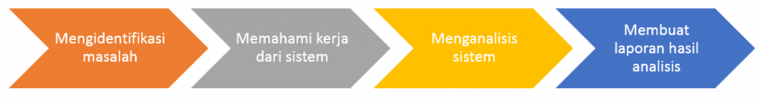
a. MENGIDENTIFIKASI MASALAH
Mengidentifikasi masalah merupakan langkah pertama yang dilakukan dalam tahap analisis sistem. Masalah dapat didefinisikan sebagai suatu pertanyaan yang diinginkan untuk dipecahkan. Masalah inilah yang menyebabkan sasaran dari sistem tidak dapat dicapai. Oleh karena itulah pada tahap analisis sistem, langkah pertama yang harus dilakukan oleh analis sistem adalah mengidentifikasi terlebih dahulu masalah-masalah yang terjadi. Tugas-tugas yang harus dilakukannya adalah sebagai berikut:
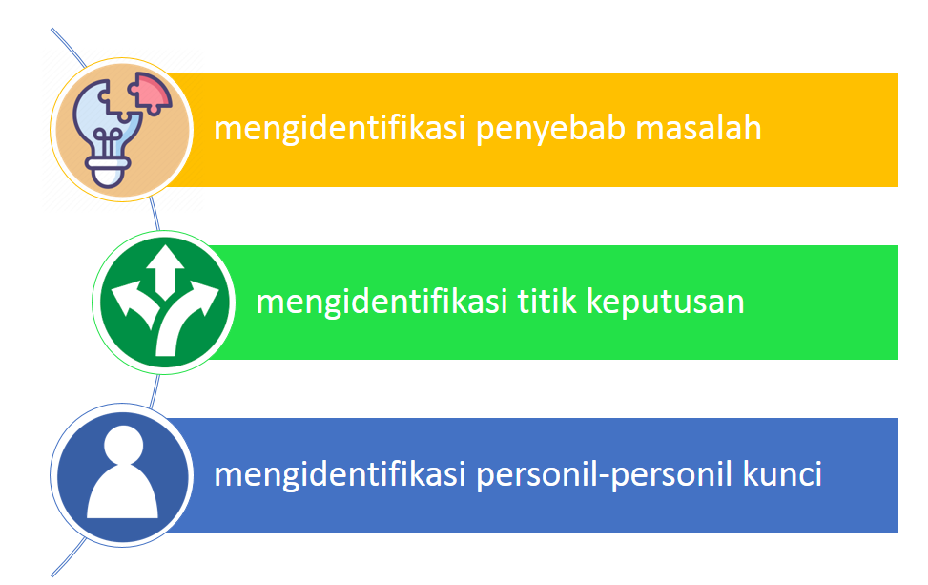
b. MEMAHAMI KERJA SISTEM
Langkah kedua dari tahap analisis sistem adalah memahami kerja dari sistem yang ada. Langkah ini dapat dilakukan dengan mempelajari secara terinci bagaimana sistem yang ada beroperasi. Untuk mempelajari operasi dari sistem ini diperlukan data yang dapat diperoleh dengan cara melakukan penelitian. Bila di tahap perencanaan sistem juga pernah dilakukan penelitian untuk memperoleh data, penelitian ini sifatnya adalah penelitian pendahuluan. Sedang pada tahap analisis sistem, penelitian yang dilakukan adalah penelitian terinci.
Analis sistem perlu mempelajari apa dan bagaimana operasi dari sistem yang ada sebelum mencoba untuk menganalisis permasalahan-permasalahan, kelemahan-kelemahan dan kebutuhan-kebutuhan pemakai sistem untuk dapat memberikan rekomendasi pemecahannya. Sejumlah data perlu dikumpulkan menggunakan teknik pengumpulan data yang ada, yaitu wawancara, observasi, daftar pertanyaan dan pengambilan sampel.
Beberapa tugas yang perlu dilakukan untuk memahami kerja sistem, yaitu sebagai berikut ini :
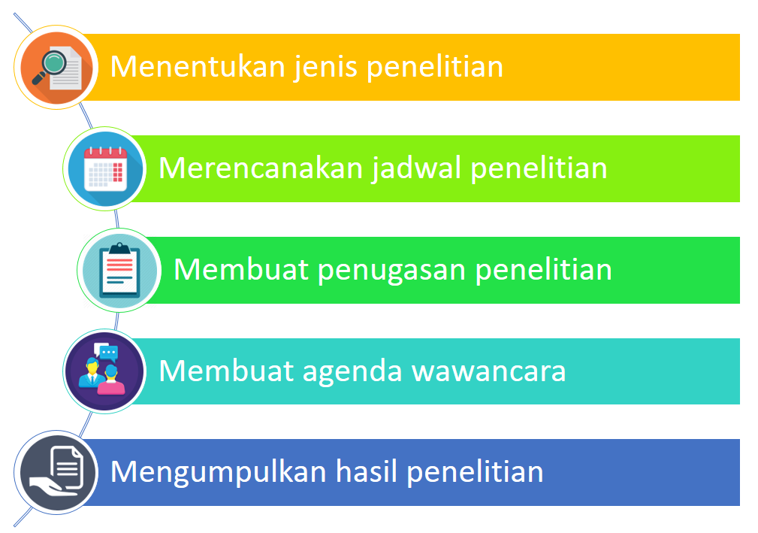

c. ANALISIS SISTEM
- Menganalisis Kelemahan Sistem
Menganalisis kelemahan sistem sebaiknya dilakukan untuk menjawab pertanyaan: Mengapa dikerjakan? Perlukah dikerjakan? Apakah telah dikerjakan dengan baik ? Tentu saja pertanyaan-pertanyaan yang harus dijawab dalam langkah menganalisis hasil penelitian ini lebih terinci lagi dibandingkan dengan yang didaftar di atas. Sebagai tambahan dari pertanyaan-pertanyaan tersebut, suatu kriteria yang tepat masih diperlukan untuk menilai sistem yang lama. Kriteria yang tepat ini dapat diperoleh dari sasaran yang diinginkan oleh sistem yang baru supaya efisien dan efektif. Berdasarkan pertanyaan-pertanyaan dan kriteria-kriteria ini, selanjutnya analis sistem akan dapat melakukan analisis dari hasil penelitian dengan baik untuk menemukan kelemahan-kelemahan dan permasalahan-permasalahan dari sistem yang ada.
- Membuat Laporan Hasil Analisis Sistem
Setelah proses analisis sistem ini selesai dilakukan, tugas berikutnya dari analis sistem dan timnya adalah membuat laporan hasil analisis. Laporan ini diserahkan kepada steering committe (komite/panitia pengarah pengembangan sistem) yang nantinya akan diteruskan ke manajemen. Pihak manajemen bersama-sama dengan panitia pengarah dan pemakai sistem akan mempelajari temuan-temuan dan analisis yang telah dilakukan oleh analis sistem yang disajikan dalam laporan ini.
Tujuan utama dari penyerahan laporan ini kepada manajemen adalah: pelaporan bahwa analisis telah selesai dilakukan meluruskan kesalah-pengertian mengenai apa yang telah ditemukan dan dianalisis oleh analis sistem tetapi tidak sesuai menurut manajemen meminta pendapat-pendapat dan saran-saran dari pihak manajemen meminta persetujuan kepada pihak manajemen untuk melakukan tindakan selanjutnya (dapat berupa meneruskan ke tahap desain sistem atau menghentikan proyek bila dipandang tidak layak lagi).

DAFTAR PUSTAKA
https://blog.arfadia.com/contoh-aplikasi-sistem-informasi/
http://yogibudiman.blog.widyatama.ac.id/2019/03/23/siklus-hidup-pengembangan-sistem-informasi/
http://mawardisyana.blogspot.com/2013/02/pengantar-model-analisis-sistem.html?m=1
https://www.logique.co.id/blog/2020/08/10/sistem-informasi-manajemen/
https://fairuzelsaid.upy.ac.id/analisis-dan-desain-sistem-informasi/konsep-analisis-sistem/

